

Ханты–Мансийский автономный округ – Югра
Октябрьский район
Управление образования администрации Октябрьского района

Муниципальное казённое учреждение «Центр развития образования Октябрьского района»

Муниципальное бюджетное дошкольное образовательное учреждение
«Детский сад общеразвивающего вида «Сказка»

ВСЕРОССИЙСКИЙ ПЕДАГОГИЧЕСКИЙ КОНКУРС
«ВОСПИТАНИЕ ПАТРИОТА И ГРАЖДАНИНА РОССИИ
21 ВЕКА»

Методическая разработка
Конспект родительского собрания
«Семейный альбом или путешествие в прошлое своей семьи»

Авторы разработки:
воспитатели высшей квалификационной категории
Сафонова Дамира Камилевна
Шандрук Надежда Валентиновна
МБДОУ «ДСОВ «Сказка»

с.п Унъюган, 2024г.
КРАТКОЕ ОПИСАНИЕ РАЗРАБОТКИ
«Чтобы вспомнить, какими мы были,
загляните в семейный альбом…»
М. Танич

Семейные традиции играют важную роль в формировании личности ребенка, его чувства принадлежности к семье и культуре.
Родительское собрание «Семейный альбом или путешествие в прошлое своей семьи» состоялось в средней группе «Ромашки», было посвящено важности семьи и семейных традиций.
Родительское собрание проходит в музейной студии «Русская изба».
На групповом родительском собрании прошло активное обсуждение вопросов:
- какие семейные традиции и обычаи каждая семья передает своим детям;
- какие обряды и праздники важны для каждой семьи;
- какие ценности родители выделяют и сохраняют в своей семье.
В ходе мероприятия воспитатели группы и родители обсудили семейные ценности, поделились воспоминаниями и историями о своих семьях. Особое внимание было уделено групповому конкурсу «Генеалогическое древо семьи».
В творческой мастерской воспитатели познакомили родителей воспитанников с русской народной куклой Пеленашка и научили их мастерить ее из ткани.
Такая форма сотрудничества позволила родителям погрузиться в историю своих семей и узнать больше о наших предках.
Семья и семейные традиции играют важную роль в нашей жизни, они помогают нам не только ощутить свою принадлежность к определенной линии предков, но и создать чувство единства, поддержки и понимания внутри семьи. Родительское собрание «Семейный альбом или путешествие в прошлое своей семьи» было замечательной возможностью подчеркнуть важность семейных ценностей и укрепление связи между ребенком, семьей и детским садом.
Родительские собрания, организованные в такой форме, способствуют укреплению связи семьи и детского сада, созданию дружественной атмосферы и обмену полезной информацией, лучшему пониманию между родителями и педагогами, их взаимодействию и совместной работе над развитием детей.

Цель: создание платформы для обмена опытом и информацией между родителями и педагогами, обсуждение значения и особенностей семейных традиций, их влияние на развитие детей, способы передачи семейных ценностей и обычаев.
Задачи:
- Заинтересовать родителей и детей изучением истории происхождения своей семьи;
- Прививать уважение к культурным традициям семьи и страны;
- Способствовать становлению личности детей с помощью изучения родословной и жизни своих предков.
Участники: родители, воспитатели.
Предварительная работа: проведение группового конкурса «Родословное древо моей семьи»

Ход родительского собрания

1 блок родительского собрания: теоретическая часть
Звучит песня в исполнение С.Пьехи «Семейный альбом» (муз. Д. Тухманова, сл. М. Танича).
Воспитатель: (держит в руках семейный альбом).
«Чтобы вспомнить, какими мы были, загляните в семейный альбом…»
Добрый вечер, уважаемые родители, здравствуйте!
Сегодня мы поговорим о самом главном для каждого из нас – о Семье и о том, как сохранить историю семейного рода.
Семья – это маленькая Вселенная (обращает внимание на иллюстрацию, на которой изображена Вселенная: планеты, звёзды, Солнце).
Создать семью нередко бывает труднее, чем, скажем, написать книгу, сделать открытие.
Время неумолимо. Человек рождается, растёт, взрослеет, стареет и в свой срок уходит из жизни. И никому ещё не удавалось разорвать этот круг. Человек уходит, а дети его остаются. У детей рождаются свои дети, у тех - свои. И если человек не совершал никаких глобальных открытий, а просто достойно прожил свою жизнь, он заслуживает того, чтобы о нём помнили его дети, внуки, правнуки.
Воспитатель: скажите, что может помочь нам сохранить историю семейного рода? (Семейный альбом). А есть ли в вашем доме семейный альбом? Вспомнить о прошлом, к настоящему помогут фотографии из семейного альбома. Каждая фотография в нем – это кусочек жизни, это возможность вернуться назад, в прошлое.
(Родители рассматривают фотографии воспитанников в младенчестве и раннем детстве.)
Воспитатель. К 6 годам дети понимают, что когда-то они были другими-маленькими, а скоро снова изменятся - вырастут и станут большими. Этот процесс называется осознанием личностного времени.
Важно понять, что каждый возраст по-своему ценен. Не нужно стремиться делать ребенка старше, чем он есть, или, наоборот, относиться к нему как к крошке. Дети растут, и это замечательно. Помочь ребенку правильно оценивать себя и оптимистично смотреть в будущее - задача взрослого.
Семейный альбом – это огромное пространство жизни, с одной стороны, простое и понятное ребенку, с другой – загадочное и удивительное. Детей всегда привлекают такие альбомы. Они искренне удивляются, что их бабушки, дедушки, мамы и папы,когда-то были детьми. С интересом рассматривают они себя в младенчестве.
Жаль, что эта традиция утрачивается. Однако восстановить ее не так трудно, тем более что помимо фотографий у нас появляются аудио- и видеокассеты.
Отбор фотографий, оформление страниц фотоальбома – это именно то общение, которое необходимо дошкольнику в его совместной деятельности с родителями. Конкретный образ на фотографии сопровождается рассказами из жизни членов семьи, это вызывает живой интерес ребенка и стимулирует его память.
Посмотрите фотографии и обсудите с ребенком, чем отличаются взрослые от детей, как изменился он сам внешне и внутренне, каким он будет. В заключение нарисуйте лесенку из трех ступенек, символизирующих прошлое, настоящее и будущее ребенка, каким он видит себя на каждой ступеньке.
Воспитатель: Каждый человек старается упорядочить свои фотографии и создать альбом. Альбомы могут быть различных видов.
Скажите, какими могут быть альбомы (свадебные, армейские альбомы, отражающие детство, школьные годы, семенные альбомы нескольких поколений и т.д.)
Глядя на фотографию, можно много узнать о том времени, когда она была сделана.
Воспитатель: зачем же современному человеку знать историю своей семьи?
Вывод: человек без этого знания подобен листу, который несет ветер, ему легко внушать любые истины, моральные нормы, им очень легко управлять.
Уважаемые родители! Дерево, у которого крепкие корни, ветер не валит. Если мы будем знать историю своей страны и своего рода, нам не страшны никакие невзгоды.
И еще помните, Семья - это основа всего доброго, положительного, то есть в ребенке. В семье закладывается уважение и любовь к семейным традициям! Любите своих детей, уважайте их мнение, желания и они ответят вам тем же! Дружите с детьми!
(воспитатель, под спокойную, мелодичную музыку, читает стихотворение)

Стихотворение «Дружите с детьми» А. Лопатиной
Не жалейте время для детей,
Разглядите взрослых в них людей,
Перестаньте ссориться и злиться,
Попытайтесь с ними подружиться.
Постарайтесь их не упрекать,
Научитесь слушать, понимать.
Обогрейте их своим теплом,
Крепостью для них пусть будет дом.
Вместе с ними пробуйте, ищите,
Обо всем на свете говорите,
Их всегда незримо направляйте
И во всех делах им помогайте.
Научитесь детям доверять –
Каждый шаг не нужно проверять,
Мненье и совет их уважайте,
Дети – мудрецы, не забывайте.
Взрослые, надейтесь на детей
И любите их душою всей
Так, как невозможно описать.
Вам тогда детей не потерять!

2 блок родительского собрания: практическая часть

Мастер-класс «Кукла Пеленашка»

Добрый день, уважаемые родители! Рада вас видеть в нашей светлой горнице!
В стародавние времена люди жили проще, и вся их жизнь была наполнена всевозможными приметами и оберегами. Сейчас все эти предметы нам заменили модные гаджеты, но они не дают нам душевного тепла и не несут в себе традиций. А у наших предков на каждую жизненную ситуацию была своя кукла – оберег.
- Одна кукла нужна, чтобы весна скорей пришла, да год был урожайный. (Вербница)
- Другая кукла для достатка и благополучия. (Крупеничка – Зерновушка)
- Следующая кукла парная, с одной рукой, поможет сохранить мир и лад в семье (Неразлучники)
- Для ребятишек были игровые куколки (Зайчик на пальчик и Пеленашка)
- Прогнать уныние и хворь поможет Кубышка – Травница.
- А избавят от болезней и не дадут разболеться куклы Лихоманки или Лихорадки
- Одним куклам ставилась задача – приносить прибыль и достаток целый год. (Богач)
- Другим оберегать семью, род, всю жизнь. (Берегиня)
Вот так и помогали куколки тем, кому их дарят или тем, кто их сделал.
Прошли века, времена изменились, но жизнь показала, что куклы – обереги не утратили своей силы и готовы по – прежнему служить своим хозяюшкам. Сегодня мы с вами познакомимся с небольшой куколкой Пеленашкой.
B древние времена кукла Пeлeнaшкa выполняла несколько важных ролей. Её крутили на защиту малыша от злых духов и болезней. Тряпичная куколка сопровождала ребёнка везде. Когда шли на прогулку, на грудь ребёнка всегда вешали яркую куколку. На неё обращали внимание раньше, чем на ребенка. Таким образом, негативная энергия для малыша не доходила. Такой оберег для ребёнка должна делать мама.
Также Пеленашку крутили на способность привлечь ребёнка в семью, где возникали проблемы c зачатием. B этом случае, оберег делала мать или бабушка девушки. Все вы знаете куколку Мамушка с младенцем в руках. В ней сокрыт символ любви матери – прародительницы к последующим поколениям. Также смысл, который несёт эта кукла, направлен и на поддержание тёплых, тесных отношений между детьми и родителями в семье.
Существует классический способ изготовления мотанки - просто скрутка, завёрнутая в ткань.
Для изготовления этой куклы вам понадобится:
- Светлая плотная ткань для туловища - размер 5см*40-50см.
- Для головы белая ткань (или телесного цвета) - размер 12см*12см.
- Для пелёнок два кусочка цветной ткани - размером 14см*10см и 17см*12см.
- Для очелья тонкое кружево или полоска цветной ткани (складываем пополам) - размер 10см*3см.
- Для косынки цветная ткань - размер стороны 11см.
- Плотные нитки белого и красного цвета.
- Вата.
- Атласная узкая ленточка
Практическая работа (звучит спокойная народная музыка)
Если человек хочет верить и видеть силу, как кажется на первый взгляд, в простенькой куколке, то эта кукла и станет для него магической. Пусть эти куколки принесут радость и счастье вам и вашим семьям.

Решение родительского собрания:
- Организовывать проведение родительских собраний и другие мероприятия с родителями в данном формате;
- Привлечь детей к изучению родословной и жизни своих предков, поддерживать семейные традиции и создавать новые, например, создание семейного альбома, семейный архив.
- Принести семейную фотографию для оформления группового фотоальбома «Семьи наших воспитанников».

ПРИЛОЖЕНИЕ
Приложение 1: ссылка на трансляцию мероприятия:https://vk.com/wall-216313739_415

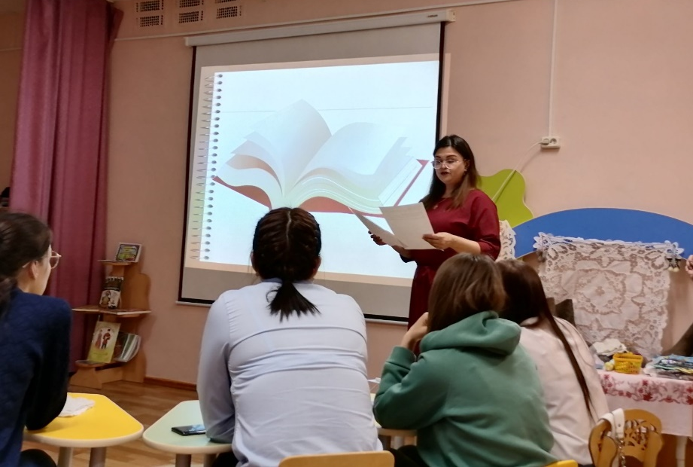
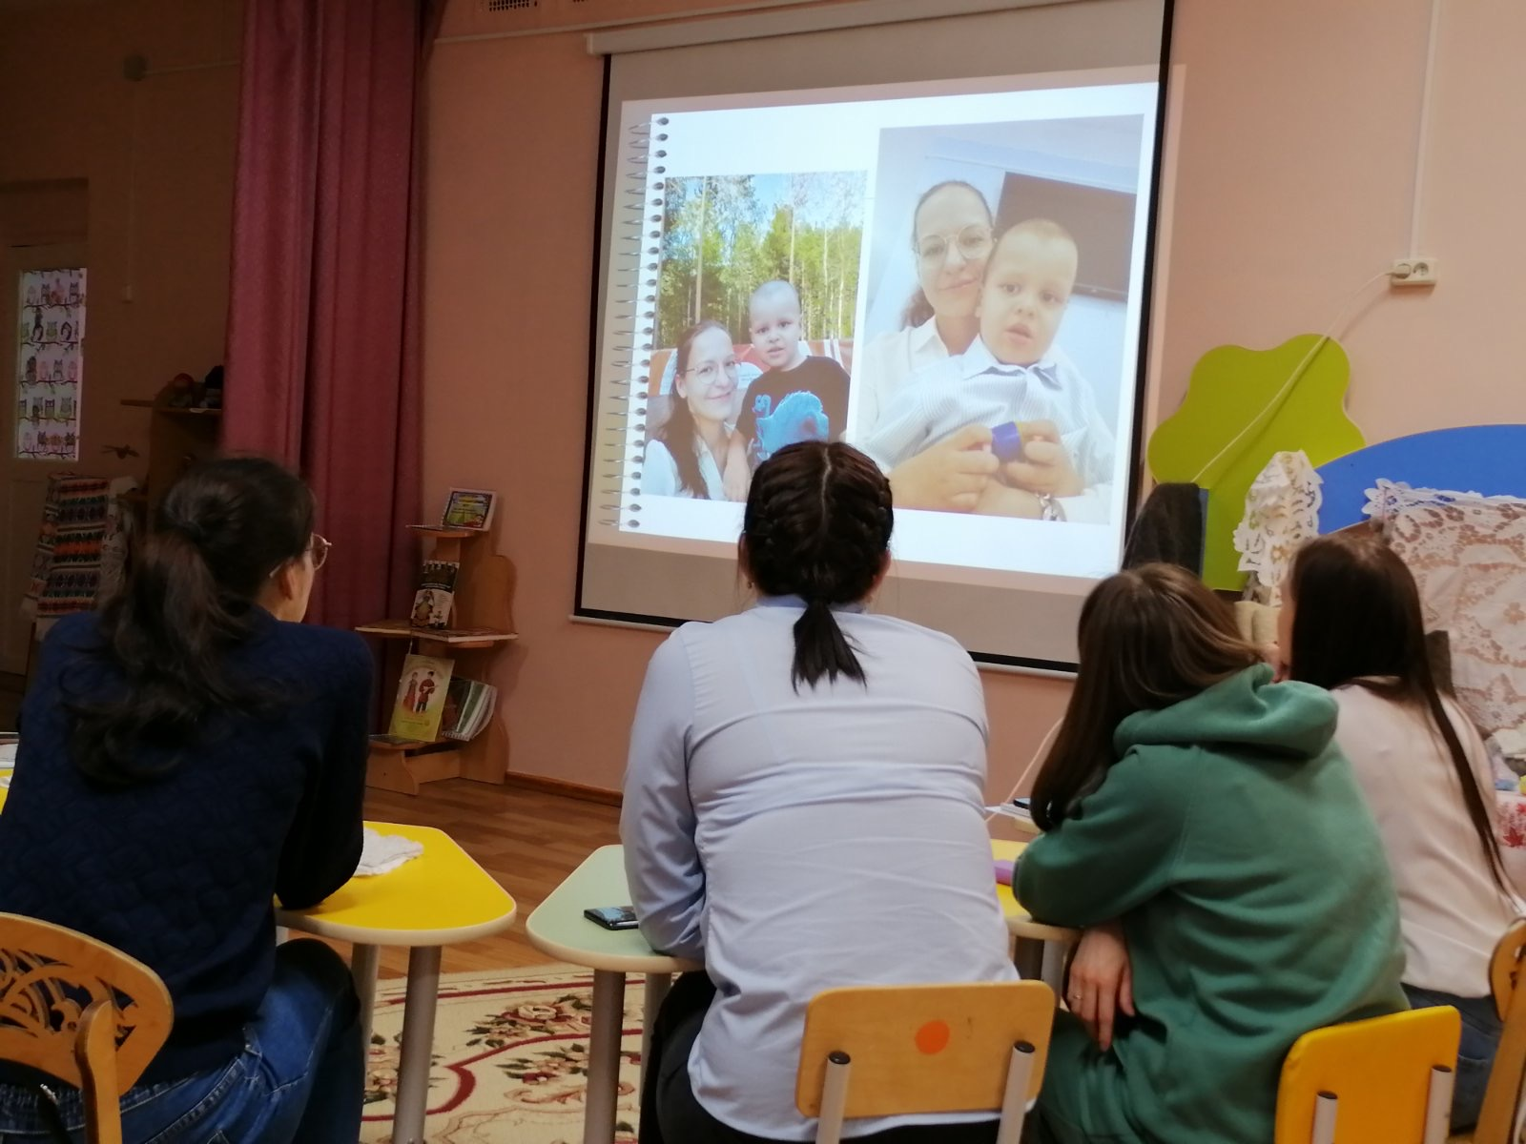
Приложения 2:фотоотчет родительского собрания «Семейный альбом или путешествие в прошлое своей семьи»
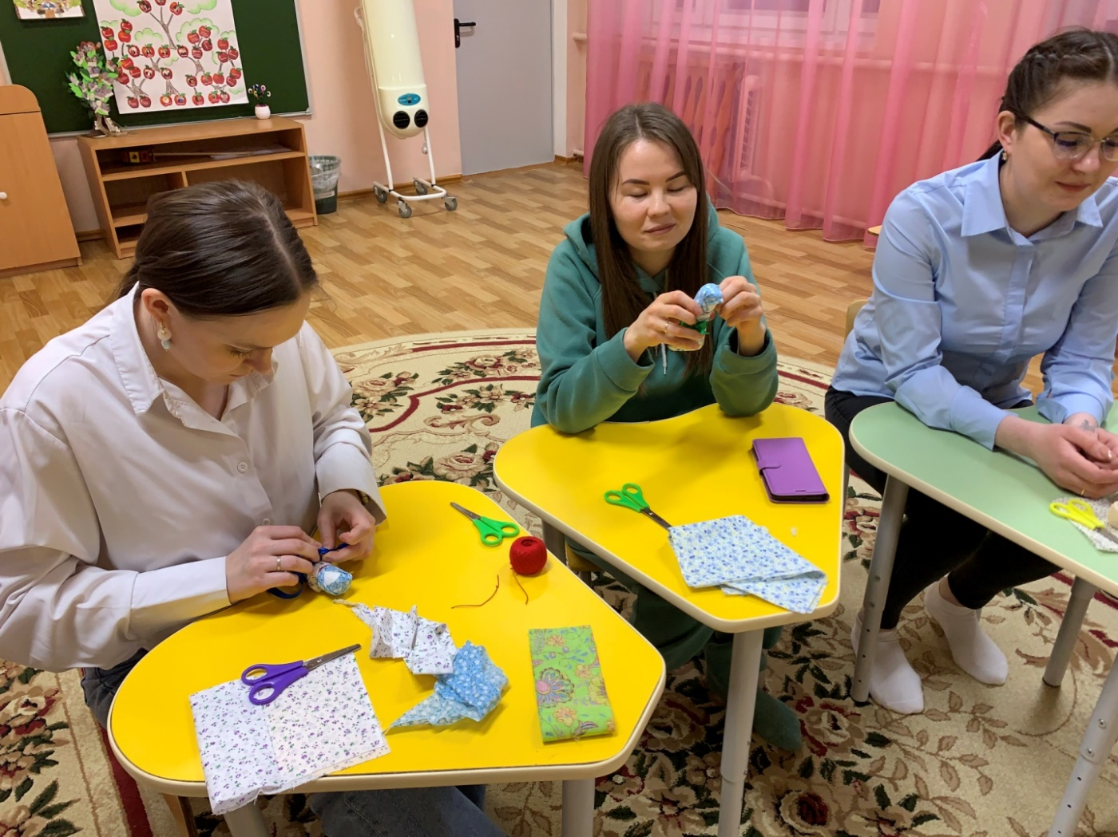
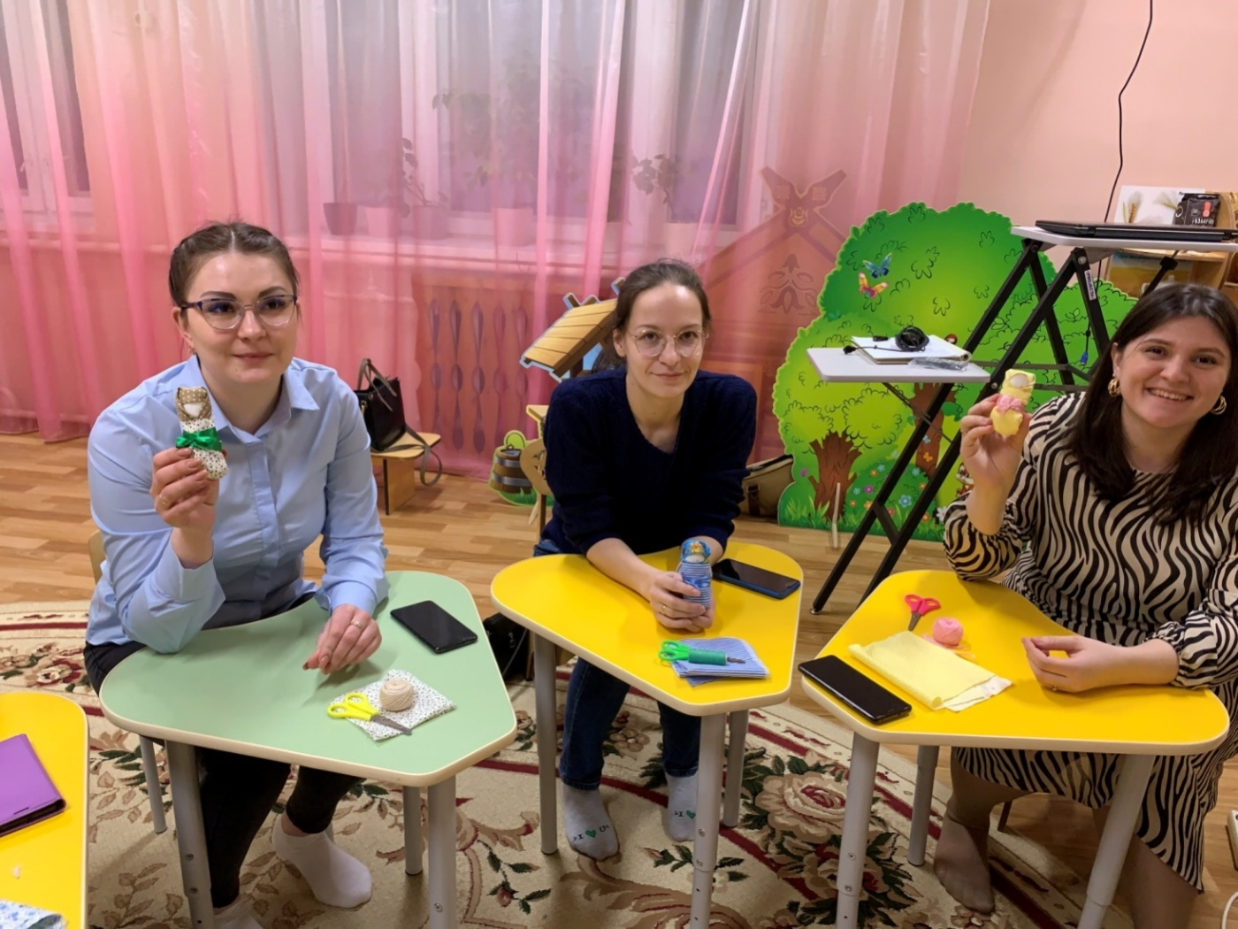
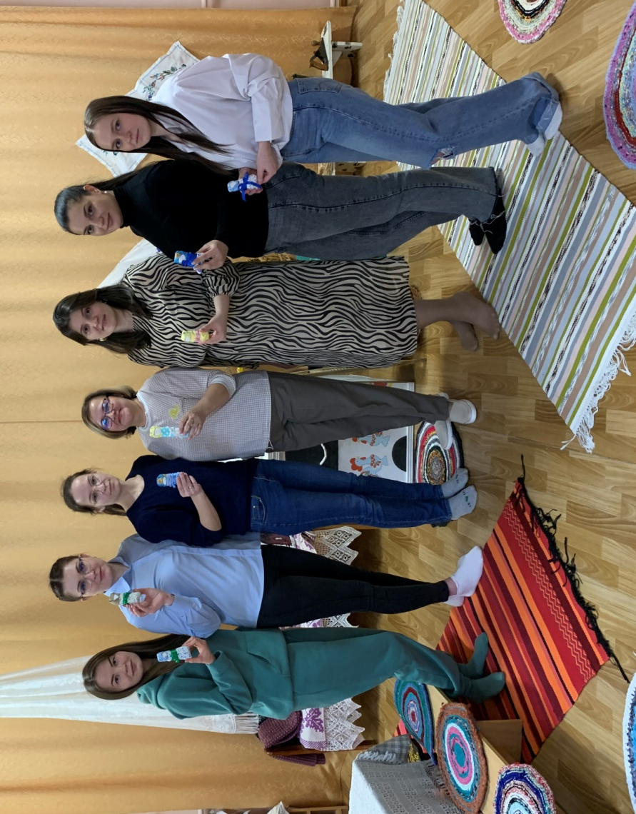
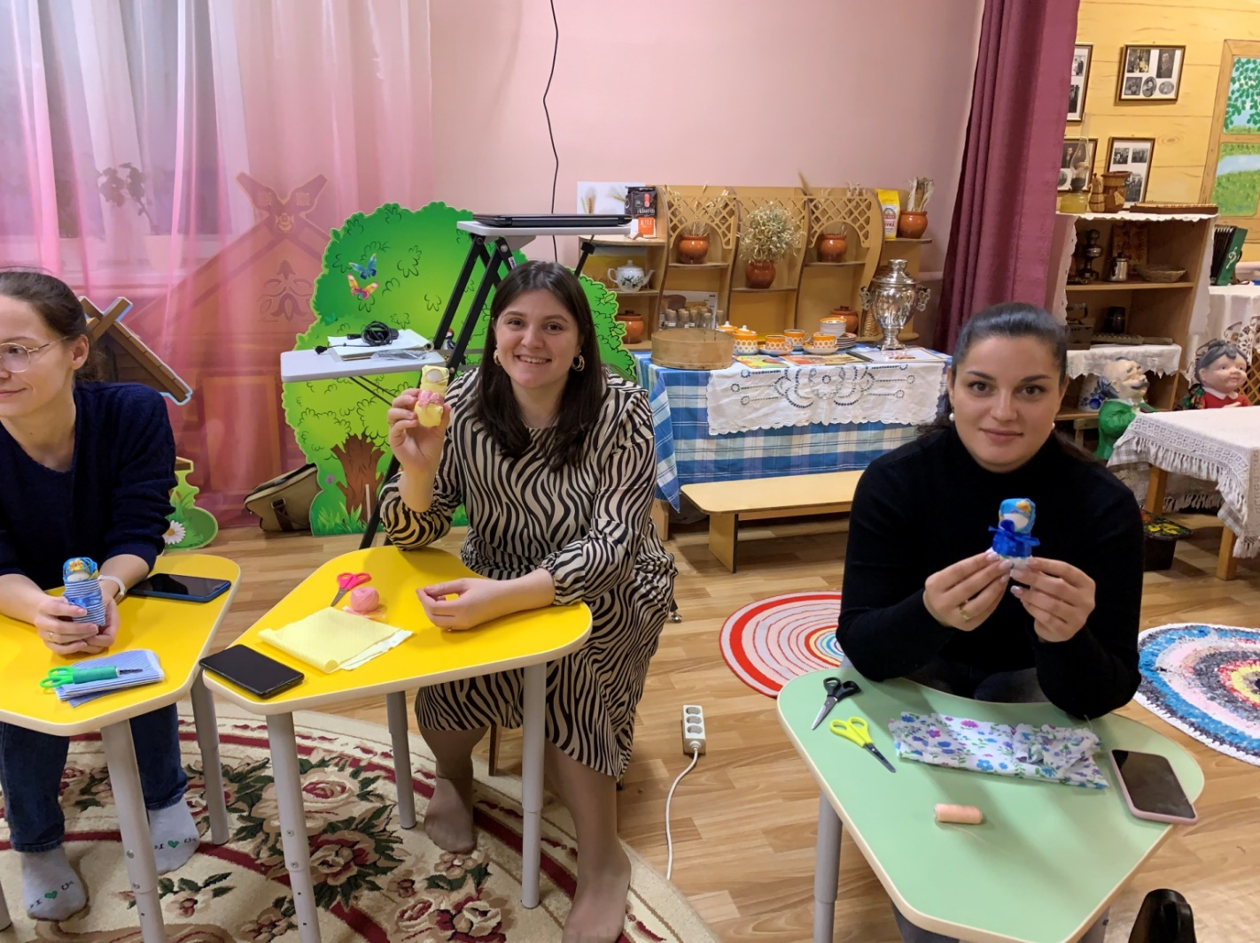
Приложение 3: Презентация родительского собрания «Семейный альбом или путешествие в прошлое своей семьи»https://cloud.mail.ru/public/do9q/J4gd1A1Uw

